МИНИСТЕРСТВО НАУКИ И ВЫСШЕГО ОБРАЗОВАНИЯ

РОССИЙСКОЙ ФЕДЕРАЦИИ

Федеральное государственное бюджетное образовательное учреждение

высшего образования

«Кубанский государственный университет»

Экономический факультет

Кафедра мировой экономики и менеджмента

**ОТЧЕТ О ПРОХОЖДЕНИИ УЧЕБНОЙ ПРАКТИКИ (ОЗНАКОМИТЕЛЬНОЙ)**

период с 19 января 2024 г. по 01 февраля 2025 г.

Киселев Артём Эйюбович___________________________________

(Ф.И.О. студента)

студента _301_____ группы 3 курса очной формы обучения

Направление подготовки /специальность 38.03.01 Экономика

Направленность (профиль)/специализация Мировая экономика и коммерция

Руководитель практики канд. экон. наук, доцент Поддубная М.Н.

(ученая степень, ученое звание, должность, Ф.И.О.)

Оценка по итогам защиты практики: _____________ ______________________

Подпись руководителя практики _________________

«____» _____________ (дата)

Руководитель практики от профильной организации: Репкина Ольга Николаевна__

(ФИО, подпись)

Краснодар 2025 г.

Приложение 1

**ИНДИВИДУАЛЬНОЕ ЗАДАНИЕ, ВЫПОЛНЯЕМОЕ В ПЕРИОД**

**ПРОВЕДЕНИЯ УЧЕБНОЙ ПРАКТИКИ и планируемые результаты**

Студент Киселев Артём Эйюбович___________________________________

*(фамилия, имя, отчество полностью)*

Направление подготовки (специальности) 38.03.01 Экономика

Профиль – Мировая экономика и коммерция

Место прохождения практики ООО «Газпром межрегионгаз Краснодар»_______________

Срок прохождения практики с «19» января 2025 г. по «01» февраля 2025 г.

Цель практики – закрепление и углубление теоретических знаний, приобретенных студентами при освоении основной образовательной программы, а также дальнейшее углубление, дополнение и закрепление теоретических и практических знаний, ознакомление бакалавров с характером и особенностями их будущей профессии в сфере мировой экономики и коммерции.

Освоение практических навыков, формирование следующих компетенций, регламентируемых ФГОС ВО и учебным планом:

|  |  |  |
| --- | --- | --- |
| Код компетенции | Содержание компетенции  (или её части) | Планируемые результаты при прохождении практики |
| **ОПК-1 Способен применять знания (на промежуточном уровне) экономической теории при решении прикладных задач;** | | |
| ИОПК-1.3 | Выполняет отдельные элементы работ, связанные с будущей профессиональной деятельностью | Знает (на промежуточном уровне) современные экономические концепции и модели экономической теории при решении прикладных задач. |
| Умеет применять знания (на промежуточном уровне) экономической теории при решении прикладных задач. |
| Использует навыки применения знаний (на промежуточном уровне) экономической теории при решении прикладных задач. |
| **ОПК-2 Способен осуществлять сбор, обработку и статистический анализ данных, необходимых для решения поставленных экономических задач;** | | |
| ИОПК-2.5 | Выполняет отдельные элементы работ, связанные с будущей профессиональной деятельностью | Знает методы и сбора, обработки и статистического анализа данных, необходимых для решения поставленных экономических задач. |
| Умеет осуществлять сбор, обработку и статистический анализ данных, необходимых для решения поставленных экономических задач. |
| Использует современные методы сбора, обработки и анализа данных при решении поставленных экономических и финансовых задач |
| **ОПК-3 Способен анализировать и содержательно объяснять природу экономических процессов на микро- и макроуровне;** | | |
| ИОПК-3.7 | Выполняет отдельные элементы работ, связанные с будущей профессиональной деятельностью | Знает природу экономических процессов на микро и макроуровне, направления их развития в условиях сложной и динамичной среды |
| Умеет анализировать природу экономических процессов на микро- и макроуровнях |
| Использует навыки анализа и содержательного объяснения причинно-следственных связей, формулировки тенденций, прогнозирования экономических процессов на макро- и микроуровне |
| **ОПК-4 Способен предлагать экономически и финансово-обоснованные организационно-управленческие решения в профессиональной деятельности;** | | |
| ИОПК-4.9 | Выполняет отдельные элементы работ, связанные с будущей профессиональной деятельностью | Знает сущность управленческих решений, виды управленческих решений, подходы к принятию управленческих решений, методы обоснования решений |
| Умеет принимать экономически и финансово обоснованные организационно-управленческие решения |
| Использует навыки разработки, внедрения экономически и финансово обоснованных организационно-управленческих решений в профессиональной сфере |
| **ОПК-5 Способен использовать современные информационные технологии и программные средства при решении профессиональных задач** | | |
| ИОПК-5.4 | Выполняет отдельные элементы работ, связанные с будущей профессиональной деятельностью | Знает современные информационные технологии и программные средства при решении профессиональных задач. |
| Умеет осуществлять выбор информационных технологий и программных средств при решении профессиональных задач. |
| Использует современные информационные технологии и программные средства для решения профессиональных задач |
| **ОПК-6 Способен понимать принципы работы современных информационных технологий и использовать их для решения задач профессиональной деятельности** | | |
| ИОПК-6.3 | Выполняет отдельные элементы работ, связанные с будущей профессиональной деятельностью | Знает виды и принципы работы информационных технологий и информационных систем |
| Умеет подбирать информационные технологии, необходимые для решения конкретной профессиональной задачи, и понимать принципы их работы |
| Применяет навыки работы с современными информационными технологиями и использует их для решения задач профессиональной деятельности |

**Перечень вопросов (заданий, поручений) для прохождения практики:**

– изучить отечественный и зарубежный опыт состояния и перспектив развития отрасли профильной предприятия в мире и в стране со статистическим анализом данных;

– дать краткую характеристику предприятия, представить историю создания и развития;

– изучить нормативные правовые акты, регламентирующие деятельность предприятия;

– изучить учредительные документы предприятия;

– изучить организационную структуру предприятия;

– изучить экономическую деятельность хозяйствующего субъекта;

– дать организационно-экономическую характеристику предприятия;

– изучить информационные технологии и раскрыть их роль в деятельности предприятия;

– систему внутреннего документооборота предприятия;

– изучить структуру и задачи экономического и внешнеэкономического отдела, должностные обязанности их сотрудников.

Ознакомлен (студент) Киселев Артём Эйюбович____________________________

ФИО, подпись

Руководитель от университета Поддубная Марина Николаевна

ФИО, подпись

Приложение 2

**Рабочий график (план) проведения практики**:

|  |  |  |
| --- | --- | --- |
| № | Этапы работы (виды деятельности) при прохождении практики | Сроки |
| 1 | Подготовительный (ознакомительный)  Договор на проведение практики, приказ на практику, график консультаций, индивидуальное задание, ведомость инструктажа по технике безопасности, дневник практики, организационная структура хозяйствующего субъекта | 20 января |
| 2 | Основной (учебно-производственный)  Знакомство с базой практики/ изучение деятельности организации в целом и избранного структурного подразделения; выполнение индивидуального задания; сбор материалов для выполнения задания по практике/по теме выпускной работы; анализ собранных материалов, проведение расчетов, составление графиков, диаграмм; участие в решение конкретных профессиональных задач; на основе анализа разработать возможные перспективы развития организации; обработка и систематизация материала; представление и обсуждение с руководителем проделанной части работы | 20,22,23,24,25,27,29,30, 31 января |
| 3 | Заключительный  Согласование отчета с руководителем практики, устранение замечаний; сдача комплекта документов по практике на кафедру; размещение документов в личном кабинете обучающегося; защита отчета по практике | 01 февраля |

Ознакомлен _______________ ______ Киселев Артём Эйюбович__________________

*подпись студента расшифровка подписи*

«19» января 2025 г.

Руководитель от университета Поддубная Марина Николаевна

ФИО, подпись

Приложение 3

**ДНЕВНИК ПРОХОЖДЕНИЯ УЧЕБНОЙ ПРАКТИКИ**

Направление подготовки (специальности) 38.03.01 Экономика (Мировая экономика и коммерция).

Фамилия И.О студента ______ Киселев Артём Эйюбович____________________________

Курс 3

Сроки прохождения практики с «19» января 2025 г. по «01» февраля 2025 г.

|  |  |  |
| --- | --- | --- |
| Дата | Содержание выполняемых работ | Отметка руководителя практики от профильной организации (подпись) |
| 20 января | Инструктаж по ознакомлению с требованиями охраны труда, технике безопасности, пожарной безопасности, а также правилами внутреннего трудового распорядка  Изучение и описание отечественного и зарубежного опыта в развитии отрасли профильной предприятия (ООО «Газпром межрегионгаз Краснодар») и представление в таблице статистических данных | выполнено |
| 21 января | Описание и характеристика предприятия (ООО «Газпром межрегионгаз Краснодар»), представление истории создания и развития, ознакомление с деятельностью основных подразделений и служб предприятия, основных видов деятельности, продукции (работ, услуг), с номенклатурой производимой продукции (видов работ и услуг) и ее потребителями | выполнено |
| 22 января | Изучение нормативных правовых актов, регламентирующих деятельность предприятия (ООО «Газпром межрегионгаз Краснодар»), учредительных документов | выполнено |
| 23 января | Ознакомление с организационно-правовой формой и системой управления на предприятии (ООО «Газпром межрегионгаз Краснодар»), организационно-экономическая характеристика предприятия | выполнено |
| 24 января | Описание и схематичное представление организационной структуры предприятия (ООО «Газпром межрегионгаз Краснодар») | выполнено |
| 25 января | Изучение структуры, должностных инструкций и задач экономического и внешнеэкономического отдела и их сотрудников | выполнено |
| 27 января, 29 января, | Формирование оценки экономической деятельности хозяйствующего субъекта (ООО «Газпром межрегионгаз Краснодар»), а именно сбор и обработка информации о финансово-хозяйственной деятельности организации:  – данные об основных финансово-экономических показателях деятельности предприятия (организации, учреждения). за 3 года;  – выводы о динамике и структуре имущества и источников его формирования;  – результаты изучения динамики и связи между показателями финансовых результатов и рентабельности деятельности предприятия (организации, учреждения);  – результаты изучения показателей уровней рядов динамики стоимостных показателей;  – расчет средних арифметических и средних хронологических значений основных стоимостных показателей. | выполнено |
| 30 января | Изучение используемых информационных технологий в деятельности предприятия (ООО «Газпром межрегионгаз Краснодар») и раскрытие их роли | выполнено |
| 31 января | Изучение и описание системы внутреннего документооборота предприятия | выполнено |
| 01 февраля | Формирование и защита отчет по практике | выполнено |

Приложение 4

**ОЦЕНОЧНЫЙ ЛИСТ**

результатов прохождения учебной практики

по направлению подготовки

38.03.01 Экономика профиль Мировая экономика и коммерция

Фамилия И.О студента ______ Киселев Артём Эйюбович________________________

Курс 3

|  |  |  |  |  |
| --- | --- | --- | --- | --- |
| № | ОБЩАЯ ОЦЕНКА  (отмечается руководителем практики от профильной организации) | Отметка | | |
| зачтено | не зачтено |
|  | Уровень подготовленности студента к прохождению практики |  |  |
|  | Умение правильно определять и эффективно решать основные задачи |  |  |
|  | Степень самостоятельности при выполнении задания по практике |  |  |
|  | Оценка трудовой дисциплины |  |  |
|  | Соответствие программе практики работ, выполняемых студентом в ходе прохождении практики |  |  |

Руководитель практики от профильной организации___________ __________________

*(подпись) (расшифровка подписи)*

|  |  |  |  |  |
| --- | --- | --- | --- | --- |
| № | СФОРМИРОВАННЫЕ В РЕЗУЛЬТАТЕ УЧЕБНОЙ ПРАКТИКИ КОМПЕТЕНЦИИ  (отмечается руководителем практики от университета) | Отметка | | |
|  |  |
|  | ОПК-1 Способен решать профессиональные задачи на основе знаний (на промежуточном уровне) экономической, организационной и управленческой теории |  |  |
|  | ОПК-2 Способен осуществлять сбор, обработку и анализ данных, необходимых для решения поставленных управленческих задач, с использованием современного инструментария и интеллектуальных информационно-аналитических систем |  |  |
|  | ОПК-3 Способен разрабатывать обоснованные организационно-управленческие решения с учетом их социальной значимости, содействовать их реализации в условиях сложной и динамичной среды и оценивать их последствия |  |  |
|  | ОПК-4 Способен выявлять и оценивать новые рыночные возможности, разрабатывать бизнес-планы создания и развития новых направлений деятельности и организаций |  |  |
|  | ОПК-5 Способен использовать при решении профессиональных задач современные информационные технологии и программные средства, включая управление крупными массивами данных и их интеллектуальный анализ |  |  |
|  | ОПК-6 Способен понимать принципы работы современных информационных технологий и использовать их для решения задач профессиональной деятельности |  |  |

Руководитель практики от университета ___________ Поддубная М.Н.

*(подпись) (расшифровка подписи)*

Приложение 5

Сведения о прохождении инструктажа по ознакомлению с требованиями охраны труда, технике безопасности, пожарной безопасности, а также правилами внутреннего трудового распорядка

(для профильной организации)

Профильная организация __ООО «Газпром межрегионгаз Краснодар»___________

Студент ___ Киселев Артём Эйюбович 19 лет___________________________

(ФИО, возраст)

Дата 20 января 2025 г.

1. **Инструктаж по требованиям охраны труда**

Провел ___Чирухин Андрей Валерьевич________________________________

(должность, ФИО сотрудника, проводившего инструктаж, подпись)

Прослушал ________________________________________

(ФИО, подпись студента)

1. **Инструктаж по технике безопасности**

Провел ____ Чирухин Андрей Валерьевич ______________________________

(должность, ФИО сотрудника, проводившего инструктаж, подпись)

Прослушал ___________________________________________

(ФИО, подпись студента)

1. **Инструктаж по пожарной безопасности**

Провел _____ Чирухин Андрей Валерьевич _____________________________

(должность, ФИО сотрудника, проводившего инструктаж, подпись)

Прослушал ____________________________________________

(ФИО, подпись студента)

**4. Инструктаж по правилам внутреннего трудового распорядка**

Провел ____ Чирухин Андрей Валерьевич ______________________________

(должность, ФИО сотрудника, проводившего инструктаж, подпись)

Прослушал _______________________________________________

(ФИО, подпись студента)

СОДЕРЖАНИЕ

1 Краткая характеристика ООО «Газпром межрегионгаз Краснодар», история создания и развития 11

2 Нормативные правовые акты, регламентирующие деятельность ООО «Газпром межрегионгаз Краснодар» 14

3 Учредительные документы ООО «Газпром межрегионгаз Краснодар» 19

4 Организационная структура ООО «Газпром межрегионгаз Краснодар» 22

5 Экономическая деятельность ООО «Газпром межрегионгаз Краснодар» 28

6 Организационно-экономическая характеристика ООО «Газпром медрегионгаз Краснодар» 37

7 Информационные технологии и их роль в деятельности ООО «Газпром межрегионгаз Краснодар» 40

8 Внутренний документооборот ООО «Газпром межрегионгаз Краснодар» 42

9 Структура и задачи экономического и внешнеэкономического отдела, должностные обязанности их сотрудников 43

# **1. Краткая характеристика ООО «Газпром межрегионгаз Краснодар», история создания и развития**

От промыслов до газовой конфорки природный газ транспортируется по газопроводам, объединенным в единую систему газоснабжения. Система принадлежит ПАО «Газпром», и, включая в себя объекты добычи, переработки, транспортировки, хранения и распределения газа, обеспечивает непрерывный цикл поставки газа.

Торговлю природным газом на российском рынке ПАО «Газпром» осуществляет через специализированное дочернее общество ООО «Газпром межрегионгаз», имеющее в большинстве субъектов РФ свои дочерние предприятия — региональные компании по реализации газа. В Краснодарском крае это ООО «Газпром межрегионгаз Краснодар» — крупнейший на Кубани поставщик природного газа.

В 1997 году в Краснодарском крае был образован Краснодарский филиал ООО «Межрегионгаз», который впоследствии реорганизован в ООО «Газпром межрегионгаз Краснодар» с центральным офисом в г.Краснодаре и участками по работе с потребителями газа в 44 муниципальном образовании края.

В короткие сроки был сформирован центральный аппарат, а также 62 региональных филиала «Газпром межрегионгаза», отработана технология продаж газа, налажены эффективная работа с регионами и адресное взаимодействие с потребителями, автоматизирован документооборот и бухгалтерский учет, сформирован полноценный реестр потребителей газа.

В Краснодарском крае это ООО «Газпром межрегионгаз Краснодар» – крупнейший на Кубани поставщик природного газа. В 1997 году здесь был образован Краснодарский филиал ООО «Межрегионгаз», который впоследствии реорганизован в ООО «Газпром межрегионгаз Краснодар» с центральным офисом в г. Краснодаре и участками по работе с потребителями газа в 44 муниципальном образовании края.

Общество является юридическим лицом, имеет в собственности обособленное имущество, учитываемое на его самостоятельном балансе, приобретает и осуществляет от своего имени имущественные и личные неимущественные права, несёт обязанности, является истцом и ответчиком в суде. Общество имеет круглую печать, содержащую его полное фирменное наименование на русском языке и указание на место нахождения Общества. Юридический адрес: 350000, Россия, г. Краснодар, ул. Ленина, 40/1.

Основные цели и задачи деятельности - бесперебойное обеспечение потребителей Краснодарского края природным газом, создание эффективного механизма поставки, реализации и учета газа, обеспечение полной оплаты за реализованный газ.

Компания поставляет «голубое топливо» в дома более чем 1 млн. 700 тыс. кубанских семей, обеспечивает природным газом свыше 18 тыс. предприятий, работающих на территории края. Кроме промышленности ООО «Газпром межрегионгаз Краснодар» обеспечивает газом коммунально-бытовые предприятия, социальные учреждения. В 2019 году компания поставила потребителям края около 8 млрд. куб.м. газа.

Внимание, которое «Газпром межрегионгаз Краснодар» уделяет вопросам оплаты за потребленный газ, дает свои результаты. За годы работы значительно возрос уровень платежей, успешно идет погашение долгов потребителей прошлых лет.От промыслов до газовой конфорки природный газ транспортируется по газопроводам, объединенным в единую систему газоснабжения. Система принадлежит ПАО «Газпром», и, включая в себя объекты добычи, переработки, транспортировки, хранения и распределения газа, обеспечивает непрерывный цикл поставки газа.

Среди приоритетных направлений деятельности так же - участие в газификации регионов, внедрение технологий энергосбережения и энергобезопасности. ООО «Газпром межрегионгаз Краснодар» является представителем инвестора в Краснодарском крае по Программе газификации регионов РФ, разработчиком Программы установки бытовых узлов учета газа, соразработчиком Программы совершенствования системы коммерческого учета газа.

В компании работает более 1,5 тыс. человек. Сотрудники являются важнейшим ресурсом для «Газпрома». Компания стремится предоставить им все возможности как для профессионального и личностного роста, так и для духовного и физического развития. Ежегодно проводятся Смотр-конкурс художественной самодеятельности, спортивные соревнования. В соответствии с Положением о проведении спортивных соревнований ООО «Газпром межрегионгаз», в программу соревнований включены: волейбол мужской, волейбол женский, мини-футбол, настольный теннис, гиревой спорт, легкоатлетический кросс, плавание.

В рамках благотворительной деятельности компания особое внимание уделяет социальным программам в сфере профилактики и охраны здоровья граждан, а также пропаганды здорового образа жизни, физической культуры и массового спорта. Традиционно «Газпром межрегионгаз Краснодар» поддерживает учреждения здравоохранения, образования, социального обеспечения, организации ветеранов и инвалидов, спортивные школы и команды.

# **2. Нормативные правовые акты, регламентирующие деятельность ООО «Газпром межрегионгаз Краснодар»**

Регулирование деятельности ООО «Газпром межрегионгаз Краснодар» происходит на законодательном уровне, также регулирование происходит с помощью нормативных актов, утвержденных органами государственной власти и контроля. Все аспекты, которыми занимается компания четко регламентированы.

На официальном сайте ООО «Газпром межрегионгаз» представлена нормативно-правовая база, в ней указана информация по всем фактам жизнедеятельности компании.

Первым фактом выступит:

1. Учет газа и газоснабжение.

То, что относится к Федеральным законам:

* Гражданский кодекс Российской Федерации (статьи 539–548);
* Уголовный кодекс Российской Федерации (статьи 215.3, 238);
* Бюджетный кодекс Российской Федерации (статья 78);
* Жилищный кодекс Российской Федерации (статьи 157–159);
* Федеральный закон от 03.11.2015 № 307-ФЗ «О внесении изменений в отдельные законодательные акты Российской Федерации в связи с укреплением платежной дисциплины потребителей энергетических ресурсов»;
* Федеральный закон от 23.11.2009 № 261-ФЗ «Об энергосбережении и о повышении энергетической эффективности и о внесении изменений в отдельные законодательные акты Российской Федерации»;
* Федеральный закон от 31.03.1999 № 69-ФЗ «О газоснабжении в Российской Федерации».

Нормативные акты:

* Постановление Правительства РФ от 05.02.1998 № 162 «Об утверждении правил поставки газа в Российской Федерации»;
* Постановление Правительства РФ от 25.11.2016 № 1245 «О порядке ограничения подачи (поставки) и отбора газа, об изменении и признании утратившими силу некоторых актов Правительства Российской Федерации»;
* Постановление Правительства РФ от 06.05.2011 № 354 «О предоставлении коммунальных услуг собственникам и пользователям помещений в многоквартирных домах и жилых домов»;
* Постановление Правительства РФ от 02.09.2010 № 667 «О порядке согласования государственным (муниципальным) заказчиком объемов потребления газа для государственных (муниципальных) нужд»;
* Постановление Правительства РФ от 21.07.2008 № 549 «О порядке поставки газа для обеспечения коммунально-бытовых нужд граждан»;
* Постановление Правительства РФ от 13.06.2006 № 373 «О порядке установления нормативов потребления газа населением при отсутствии приборов учета газа»;
* Постановление Правительства РФ от 17.05.2002 № 317 «Об утверждении правил пользования газом и предоставления услуг по газоснабжению в Российской Федерации»;
* Постановление Правительства РФ от 24.11.1998 № 1370 «Об утверждении Положения об обеспечении доступа организаций к местным газораспределительным сетям»;

Нормативные акты федеральных министерств и ведомств:

* Приказ Минэнерго России от 30.12.2013 № 961 «Об утверждении Правил учета газа» (Зарегистрировано в Минюсте России 30.04.2014 № 32168).
* Приказ Минстроя России от 05.12.2017 № 1614/пр «Об утверждении Инструкции по безопасному использованию газа при удовлетворении коммунально-бытовых нужд» (Зарегистрировано в Минюсте России 28.04.2018 № 50945);

1. Регулирование цен и тарифов:

Нормативные акты Правительства РФ:

* Распоряжение Правительства РФ от 17.01.2019 № 20-р «Об утверждении плана „Трансформация делового климата“ и признании утратившими силу актов Правительства РФ»;
* Постановление Правительства РФ от 16.04.2012 № 323 «О реализации природного газа на организованных торгах и внесении изменений в акты Правительства Российской Федерации по вопросам государственного регулирования цен на газ и доступа к газотранспортной системе открытого акционерного общества „Газпром“»;
* Постановление Правительства РФ от 31.12.2010 № 1205 «О совершенствовании государственного регулирования цен на газ»;
* Постановление Правительства РФ от 17.10.2009 № 816 «О внесении изменений в акты Правительства Российской Федерации в части совершенствования порядка расчетов за электрическую энергию (мощность), тепловую энергию и природный газ»;
* Постановление Правительства РФ от 28.05.2007 № 333 «О совершенствовании государственного регулирования цен на газ»;
* Постановление Правительства РФ от 29.12.2000 № 1021 «О государственном регулировании цен на газ и тарифов на услуги по его транспортировке на территории Российской Федерации»;
* Постановление Правительства РФ от 04.04.2000 № 294 «Об утверждении порядка расчетов за природный газ».

### Нормативные акты федеральных министерств и ведомств:

* Приказ ФАС России от 07.08.2019 № 1072/19 «Об утверждении Методических указаний по регулированию розничных цен на сжиженный газ, реализуемый населению для бытовых нужд» (Зарегистрировано в Минюсте России 11.11.2019 № 56479);
* Приказ ФСТ России от 09.07.2014 № 1142-э «Об утверждении Положения об определении формулы цены газа» (Зарегистрировано в Минюсте России 21.07.2014 № 33164);
* Приказ ФАС России от 13.05.2019 № 580/19 «Об утверждении оптовых цен на газ, добываемый ПАО „Газпром“ и его аффилированными лицами, предназначенный для последующей реализации населению» (Зарегистрировано в Минюсте России 05.06.2019 № 54841);
* Приказ ФСТ России от 27.10.2011 № 252-э/2 «Об утверждении Методических указаний по регулированию розничных цен на газ, реализуемый населению»;
* Приказ ФСТ РФ от 15.12.2009 № 412-э/8 «Об утверждении Методических указаний по регулированию размера платы за снабженческо-сбытовые услуги, оказываемые конечным потребителям поставщиками газа».

1. Политика обработки персональных данных

Политика обработки персональных данных в ООО «Газпром межрегионгаз» (утвержденная приказом от 14.02.2014 № 19) опубликована на сайте во исполнение требований пункта 2 части 1 и части 2 статьи 18.1 Федерального закона Российской Федерации от 27.07.2006 № 152-ФЗ «О персональных данных».

Также к документам, регламентирующим деятельность организации можно отнести:

* Устав ООО "Газпром межрегионгаз Краснодар", который определяет правовой статус и организационную структуру компании, права и обязанности её участников и органов управления;
* Регламент внутреннего контроля и управления рисками – определяет процедуры и правила внутреннего контроля и управления рисками в деятельности компании;
* Постановления и приказы руководства компании – устанавливают конкретные правила и процедуры внутреннего управления, бухгалтерского учёта, кадровой политики.

Помимо указанных законодательных актов, деятельность ООО «Газпром межрегионгаз Краснодар» также подпадает под регулирование местных органов власти, а также регулирующих органов отрасли.

# **3. Учредительные документы ООО «Газпром межрегионгаз Краснодар»**

Одним из самых основных учредительных документов компании ООО «Газпром межрегионгаз Краснодар» является устав. Он был утвержден общим собранием участников организации от 06.08.2020 г.

Текст документа состоит из 23 пунктов и каждый из них имеет свои подпункты:

* Общие положения.

Общими положениями выступают:

1.1. Общество с ограниченной ответственностью «Газпром межрегионгаз

Краснодар» (далее - Общество) создано 23 февраля 2000 года, в соответствии со А свидетельством Nº 12987, зарегистрировано регистрационной палатой мэрии г. Краснодара Общество с ограниченной ответственностью «Краснодарская региональная компания по реализации газа»

1.2. Общество в своей деятельности руководствуется Гражданским кодексом Российской Федерации, Федеральным законом «Об обществах с ограниченной ответственностью», другими законами и иными нормативными правовыми актами Российской Федерации, а также настоящим Уставом.

1.3. Полное фирменное наименование Общества: на русском языке - Общество с ограниченной ответственностью «Газпром

межрегионгаз Краснодар»;

Сокращенное фирменное наименование Общества: на русском языке - ООО «Газпром межрегионгаз Краснодар»;

1.4. Место нахождения Общества: Российская Федерация, Краснодарский край, г. Краснодар. ...

Почтовый адрес для связи с Обществом: ул. Ленина, д. 40/1, г. Краснодар,

Краснодарский край, Российская Федерация, 350000.

Место нахождения постоянно действующего единоличного

исполнительного органа Общества: Российская Федерация, Краснодарский край, г. Краснодар, ул. Ленина, д. 40/1.

1.5. Общество создано на неограниченный срок деятельности.

1.6. Общество имеет круглую печать, содержащую его полное фирменное

наименование на русском языке и указание на место его нахождения. Общество вправе иметь штампы и бланки со своим фирменным наименованием, собственную эмблему, а также зарегистрированный в установленном порядке товарный знак и другие средства индивидуализации.

* Цель и предмет деятельности
* Юридический статус Общества
* Ответственность Общества
* Филиалы и представительства Общества
* Участники
* Права и обязанности участников
* Уставный капитал Общества
* Переход доли ( части доли) участника Общества в уставном капитале к другим участникам и третьим лицам
* Приобретение Обществом доли в уставном капитале Общества
* Вклады в имущество Общества
* Распределение прибыли между участниками
* Ведение списка участников Общества
* Общее собрание участников
* Совет директоров
* Генеральный директор
* Ревизионная комиссия
* Аудиторская проверка Общества
* Ответственность членов Совета директоров, генерального директора и управляющего
* Заинтересованность в совершении сделок
* Хранение документов
* Реорганизация и ликвидация Общества
* Заключительные положения

К учредительным документам компании ООО «Газпром межрегионгаз Краснодар» также относятся:

1. Свидетельство о регистрации компании
2. Изменения и дополнения к уставу
3. Свидетельство о постановке на налоговый учет

**4. Организационная структура ООО «Газпром межрегионгаз Краснодар»**

1. Самым главным звеном в компании является ее генеральный директор.
2. Заместитель генерального директора по реализации газа.
3. Отдел по реализации газа производственным потребителям:

Основная задача – обеспечение поступления полной и своевременной платы за поставленный природный газ от промышленных потребителей и предприятий, финансируемых из различных уровней бюджета. Отдел занимается оформлением договорных отношений с покупателями и газораспределительными организациями на поставку природного газа, а также осуществляет контроль за соблюдением покупателями условий договоров. Рассматривает заявки предприятий по вопросам получения разрешения на право использования газа в качестве топлива и выдает заключение для последующего предоставления в ПАО «Газпром».

1. Оперативно-диспетчерская служба:

Служба круглосуточно отслеживает ведение технологического процесса поставки природного газа покупателям. Занимается предупреждением, своевременным выявлением аварийных ситуаций и контролирует их ликвидацию. Ведет учет и контроль режима поставки газа по каждой газораспределительной станции (ГРС) на территории Омской области, контролирует режим газопотребления каждого покупателя, проводит ежегодную заявочную компанию о потребности предприятий в природном газе на следующий год, и распределяет годовой объем между покупателями.

1. Отдел по метрологии и АСКУГ:

Осуществляет контроль за достоверностью показаний расхода газа и исправностью средств измерения входящих в состав коммерческих узлов учёта газа, приёмку вновь вводимых в эксплуатацию коммерческих и коллективных узлов учёта газа, ревизию коммерческих и коллективных узлов учёта газа после поверки (ремонта) средств измерения входящих в их состав. Согласовывает проекты вновь вводимых в эксплуатацию коммерческих и коллективных узлов учёта газа. Обрабатывает информацию о расходе газа от систем телеметрии ([АСКУГ](https://www.omskregiongaz.ru/consumers/askug.htm)), установленных на коммерческих и коллективных узлах учёта газа покупателей, взаимодействует с подрядными организациями обслуживающими систему телеметрии. Отслеживает несанкционированное потребление газа промышленными потребителями.

1. Отдел по работе с социально значимой категорией потребителей:

Отдел заключает договора на поставку газа населению, оформляет согласования на использование природного газа. Ведет учет реализации газа населению по счетчикам и нормативам газопотребления. Контролирует поступление денежных средств от населения. Отслеживает несанкционированное потребление газа населением.

1. Заместитель генерального директора по экономике и финансам.
2. Планово-экономический отдел:

Планирует бюджет доходов и расходов, бюджет движения денежных средств Общества. Формирует лимит основных и дополнительных расходов Общества. Осуществляет учет, анализ и контроль исполнения утвержденного бюджета доходов и расходов Общества.

1. Финансовый отдел:

Отдел координирует деятельность предприятия в области финансово-экономического развития с целью наиболее эффективного использования всех видов ресурсов и получения максимальной прибыли. Осуществляет анализ финансовой деятельности Общества. Контролирует использование оборотных и кредитных средств Общества, исполнение обязательств по оплате за поставленный природный газ.

1. Заместитель генерального директора по общим вопросам.
2. Административно-хозяйственный отдел:

Осуществляет комплексное хозяйственное обслуживание подразделений Общества, обеспечивает эффективное использование материальных ресурсов, содержание в надлежащем состоянии здания и помещений Общества и его территории в соответствии с установленными правилами и нормами промышленной санитарии, охраны труда и пожарной безопасности.

1. Отдел информационных технологий, телекоммуникаций и связи:

Отдел осуществляет обслуживание парка компьютеров и оргтехники Общества, внедрение и обслуживание системного программного обеспечения и специализированных программных комплексов, составление необходимой документации, автоматизацию бизнес–процессов Общества, администрирование локальной сети Общества, контроль за подключениями к сети ООО «Газпром межрегионгаз» и сети Интернет.

1. Главный бухгалтер.
2. Отдел бухгалтерии:

Бухгалтерия формирует информацию о деятельности Общества и его имущественном положении, обеспечение ею внутренних и внешних пользователей, создание бухгалтерской отчетности для контроля за соблюдением законодательства РФ при осуществлении обществом хозяйственных операций и их целесообразностью, наличием и движением имущества и обязательств, использованием ресурсов предприятия в соответствии с утвержденными нормами, нормативами и сметами; предотвращает появление отрицательных результатов хозяйственной деятельности Общества и выявляет внутрихозяйственные резервы для обеспечения его финансовой устойчивости.

1. Советник генерального директора по корпоративной защите.
2. Специалист по корпоративной защите:

Осуществляет мероприятия по обеспечению экономической безопасности Общества.

1. Советник генерального директора по связям с общественностью:

Взаимодействует со средствами массовой информации: информирует о деятельности ООО «Газпром межрегионгаз Краснодар», занимается подготовкой и размещением материалов СМИ, проведением брифингов, пресс конференций, встреч с журналистами и представителями общественности; рассматривает и вносит предложения по осуществлению ООО «Газпром межрегионгаз Краснодар» благотворительной и спонсорской деятельности; содействует установлению и укреплению делового сотрудничества ООО «Газпром межрегионгаз Краснодар» с основными потребителями газа и целевыми группами населения Краснодарского края.

1. Помощник генерального директора по спецработе:

Отвечает за организацию мобилизационной работы в целях обеспечения потребностей государства и нужд региона в природном газе в особый период, за деятельность, связанную с использованием сведений, составляющих государственную тайну, за защиту работников и материальных ценностей организации от опасностей, возникших при ведении военных действий, чрезвычайных ситуаций природного и техногенного характера, последствий террористических актов.

1. Юридический отдел:

Отдел обеспечивает соблюдение законности в Обществе, юридическую защиту интересов Общества. Ведет договорную, претензионную и исковую работу, консультирует работников Общества по юридическим вопросам, обеспечивает работников Общества необходимыми нормативными материалами, участвует в подготовке локальных нормативных актов.

1. Группа по работе с персоналом:

Организует работу с персоналом в соответствии с общими целями развития компании и конкретными направлениями кадровой политики для достижения эффективного труда и профессионального совершенствования работников. Обеспечивает укомплектование Общества сотрудниками необходимых профессий, специальностей и квалификации. Определяет потребность в работниках, организует обучение и координирует деятельность по развитию их деловой карьеры. Принимает участие в планировании социального развития коллектива компании. Осуществляет организационно-методический контроль видов работ по созданию и обеспечению здоровых и безопасных условий труда.

1. Транспортный отдел

Таким образом, все структурные подразделения ООО «Газпром межрегионгаз Краснодар» являются линейными и образуют вертикальную иерархию. Каждое структурное звено имеет одного руководителя и нескольких подчиненных. Работники подотчетны только своему непосредственному руководителю. Между подразделениями установлены вертикальные линейные связи, в соответствии с которыми руководитель отдает указания своим подчиненным, а подчиненные отчитываются перед ним в своих действиях и результатах работы.

Преимущества линейной структуры ООО «Газпром межрегионгаз Краснодар»:

1. Высокий уровень исполнительской дисциплины за счет четкого распределения полномочий и ответственности в соответствии с закрепленным за менеджером участком работы.
2. Сбалансированность полномочий, предоставляемых менеджеру для осуществления управленческих функций, и ответственности за результаты порученного участка работы.
3. Жесткость и простота построения структуры.

Недостатки линейной структуры ООО «Газпром межрегионгаз Краснодар»:

1. Высокие требования к квалификации руководителя. Ввиду отсутствия разделения управленческого труда линейный руководитель выполняет все функции, связанные с управлением торгово-технологическим процессом конкретного подразделения. Для успешной деятельности руководителю необходимо обладать знаниями и практическим опытом работы в области планирования, изучения конъюнктуры рынка, организации торговли, действующего законодательства, обеспечения закупок, организации работы персонала и пр.
2. Ориентация руководителя на решение текущих задач своего подразделения в ущерб общей стратегии развития организации. Отсутствие заинтересованности во взаимодействии подразделений, борьба за ограниченные ресурсы.
3. Недостаточная гибкость линейной структуры, обусловленная необходимостью согласования с вышестоящим руководством вопросов, выходящих за рамки компетенции данного руководителя. Это затрудняет процесс принятия оперативных решений в условиях динамичной внешней среды.
4. 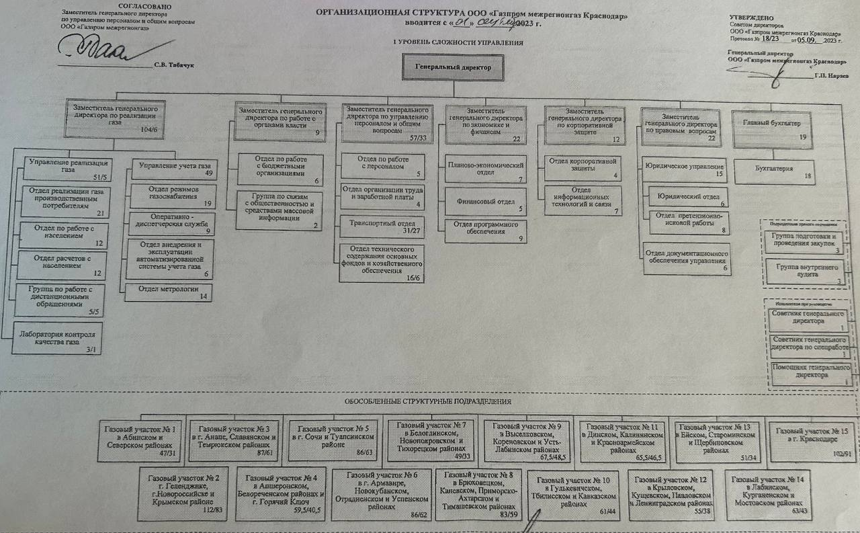Наличие жестких требований к исполнению приказов, распоряжений, соблюдению действующих инструкций, правил и норм сковывают инициативу работников.

Рисунок 1. Орг.структура ООО «Газпром межрегионгаз Краснодар»

# **Экономическая деятельность ООО «Газпром межрегионгаз Краснодар»**

Экономическая деятельность ООО «Газпром Межрегионгаз Краснодар» охватывает несколько ключевых направлений, связанных с обеспечением газоснабжения и услугами в области газа. Основные аспекты этой деятельности включают:

1. Добыча и транспортировка газа:

Организация и управление процессами добычи природного газа.

Транспортировка газа через сети газопроводов, включая как магистральные, так и распределительные сети.

1. Газоснабжение:

Обеспечение поставок природного газа как для промышленных, так и для бытовых потребителей.

Заключение договоров на поставку газа с различными клиентами, включая предприятия и население.

1. Переработка газа:

Участие в процессах переработки и очистки природного газа, включая производство сжиженного природного газа (СПГ) и других газовых продуктов.

1. Обслуживание и ремонт оборудования:

Проведение технического обслуживания, ремонта и модернизации газового оборудования и инфраструктуры.

Обеспечение надежности и безопасности газоснабжения.

1. Инвестиционная деятельность:

Инвестирование в развитие газовой инфраструктуры, включая строительство новых газопроводов, компрессорных станций и других объектов.

Участие в государственных и частных проектах, направленных на развитие энергетической отрасли.

Для основной оценки экономической деятельности ООО «Газпром межрегионгаз Краснодар», необходимо рассмотреть показатели ее финансовой устойчивости.

|  |  |  |  |  |
| --- | --- | --- | --- | --- |
| Показатели | 2021г. | 2022г. | 2023г. | Изменение 2021-2023гг. |
| Коэффициент автономии | 0,096 | 0,12 | 0,159 | 0,063 |
| Коэффициент финансового левериджа | 9,454 | 7,331 | 5,273 | -4,181 |
| Коэффициент обеспеченности собственными оборотными средствами | -0,711 | -0,641 | -0,678 | 0,033 |
| Индекс постоянного актива | 8,429 | 6,341 | 5,253 | -3,176 |
| Коэффициент покрытия инвестиций | 0,572 | 0,569 | 0,663 | 0,091 |
| Коэффициент маневренности собственного капитала | 2,025 | 1,99 | 1,02 | -1,005 |
| Коэффициент мобильности имущества | 0,194 | 0,239 | 0,163 | ﻿-0,031 |
| Коэффициент мобильности оборотных средств | 0,51 | 0,548 | 0,269 | -0,241 |
| Коэффициент обеспеченности запасов | -42,792 | -26,55 | -17,877 | ﻿54,915 |
| Коэффициент краткосрочной задолженности | 0,474 | 0,49 | 0,401 | ﻿-0,073 |

Таблица 1 – Абсолютные показатели финансовой устойчивости ООО «Газпром межрегионгаз Краснодар» за 2021-2023 гг., тыс. руб.

На основании данных, представленных в таблице, можно сделать несколько выводов о финансовой устойчивости компании. В 2023 году коэффициент автономии составил 0,159, что значительно ниже нормы в 0,4 и более. Это значение указывает на высокие риски, связанные с привлечением заемных средств, так как собственный капитал составляет лишь 15,9% от общего капитала. Тем не менее, наблюдается рост этого коэффициента на протяжении трех лет, что свидетельствует о повышении финансовой независимости компании и снижении ее зависимости от заемных ресурсов. В 2023 году компания демонстрирует улучшение финансовой устойчивости, однако низкие значения коэффициента все еще указывают на то, что основное финансирование ее деятельности осуществляется за счет заемных средств. В период с 2021 по 2023 годы данный показатель значительно увеличился на 0,063.

В 2023 году коэффициент обеспеченности собственными оборотными средствами составил -0,678, что на 0,033 выше, чем в 2021 году. В целом, этот показатель не достигает нормального уровня (0,1 и выше). Значения коэффициента в 2021-2023 годах соответствовали нормативным требованиям.

В общем, в рассматриваемый период наблюдается положительная динамика в укреплении финансовой устойчивости компании, особенно с 2021 по 2023 год. Это проявляется в увеличении доли собственного капитала, снижении зависимости от заемных средств и повышении способности компании покрывать свои инвестиции. Однако некоторые показатели, касающиеся обеспеченности оборотными средствами и запасами, остаются в отрицательной зоне, что требует дополнительного внимания.

Коэффициент финансового левериджа демонстрирует снижение на протяжении трех лет, что свидетельствует о снижении зависимости компании от заемных средств и улучшении ее финансовой устойчивости. Организация становится менее зависимой от кредиторов.

Коэффициент обеспеченности собственными оборотными средствами остается отрицательным на протяжении всего рассматриваемого периода, что указывает на нехватку собственных оборотных средств. Это означает, что для финансирования оборотных активов компания в значительной степени полагается на заемные ресурсы. Небольшое улучшение показателя в 2022 году не было зафиксировано в 2023 году, и он продолжает оставаться критическим, что требует анализа структуры оборотных активов.

Индекс постоянного актива снижается, что указывает на уменьшение доли иммобилизованных активов, что положительно сказывается на финансовой устойчивости компании.

Коэффициент покрытия инвестиций показывает рост, что свидетельствует о том, что компания стала более финансово устойчивой в контексте финансирования своих инвестиций. В 2023 году организация лучше покрывает свои инвестиции за счет собственных и долгосрочных заемных средств.

Коэффициент маневренности собственного капитала значительно снизился в 2023 году, что указывает на уменьшение мобильности капитала и возможное увеличение доли иммобилизованных активов, что может свидетельствовать о проблемах с ликвидностью.

Коэффициент мобильности имущества, после роста в 2022 году, также снизился в 2023 году, что говорит о сокращении доли мобильных активов и может указывать на то, что компания больше инвестирует в внеоборотные активы.

Коэффициент мобильности оборотных средств значительно упал в 2023 году, что свидетельствует о снижении доли наиболее ликвидных оборотных средств и может указывать на потенциальные проблемы с ликвидностью.

Коэффициент обеспеченности запасов остается отрицательным на протяжении всего периода, однако наблюдается тенденция к улучшению, что говорит о том, что компания испытывает нехватку собственных оборотных средств для финансирования запасов и использует заемные средства. Тем не менее, динамика остается положительной.

Коэффициент краткосрочной задолженности снижается, что указывает на уменьшение доли краткосрочных обязательств в общей сумме активов, что является положительным знаком, свидетельствующим о снижении зависимости от краткосрочных кредиторов.

В целом, наблюдается положительная динамика в укреплении финансовой устойчивости компании, особенно в снижении зависимости от заемных средств и увеличении финансовой независимости.

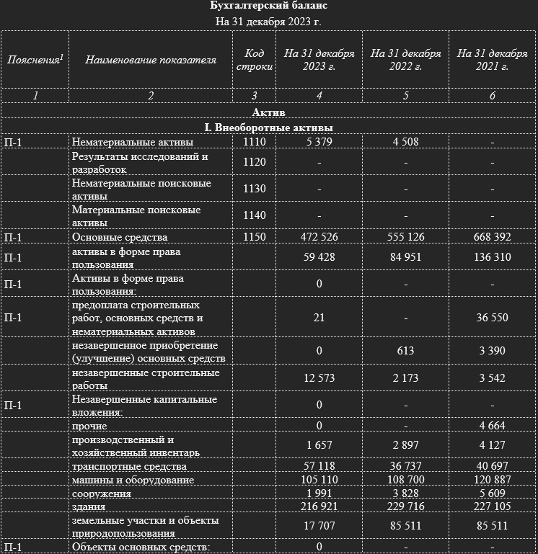

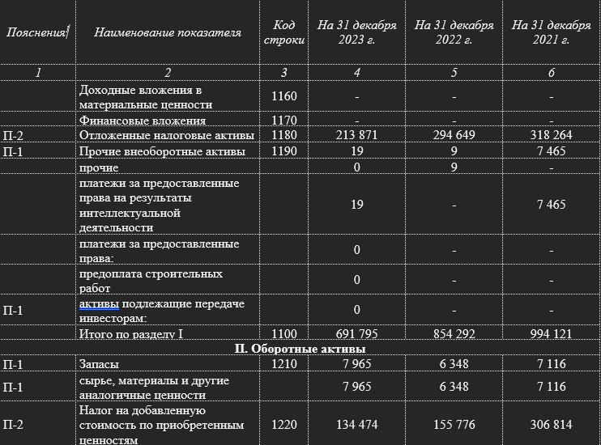

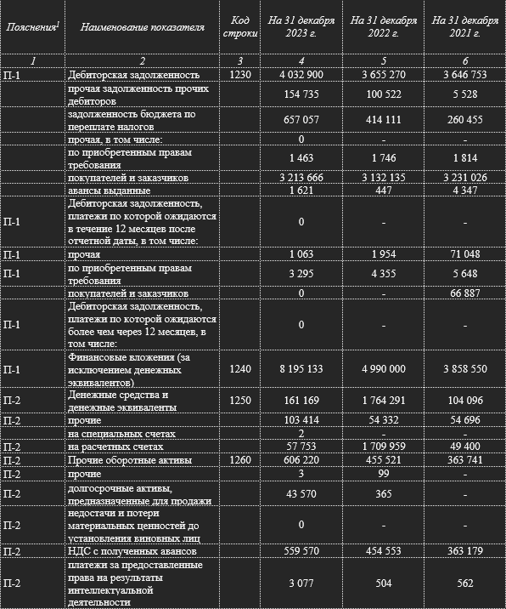

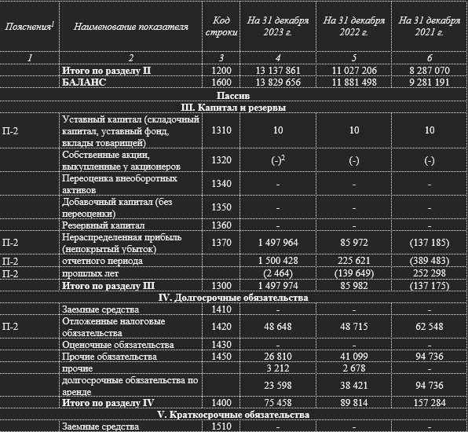

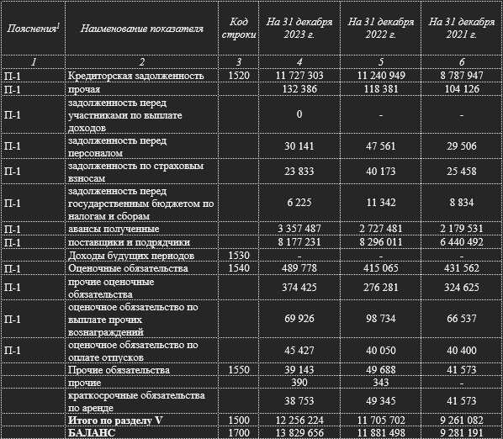

Таблица 2 – Бухгалтерский баланс

# **Организационно-экономическая характеристика ООО «Газпром межрегионгаз Краснодар»**

Для глубокого анализа организационно-экономической деятельности компании важно изучить ее ключевые экономические показатели.

|  |  |  |  |  |
| --- | --- | --- | --- | --- |
| *Пояснения3* | *Наименование показателя* | *Код строки* | *За 2023 г.* | *За 2022 г.* |
| *1* | *2* | *3* | *4* | *5* |
| П-2 | Выручка4 | 2110 | 61 518 638 | 55 404 165 |
|  | прочая |  | 53 278 | 50 318 |
|  | прочим покупателям |  | 40 953 256 | 36 224 144 |
|  | населению |  | 20 512 104 | 19 129 703 |
|  | реализация газа: |  | 0 | - |
|  | Себестоимость продаж | 2120 | (51 856 493) | (46 917 234) |
|  | прочая |  | (5 724) | (6 657) |
|  | прочим покупателям |  | (37 190 819) | (32 554 173) |
|  | населению |  | (14 659 950) | (14 356 404) |
|  | реализация газа: |  | (0) | (-) |
|  | Валовая прибыль (убыток) | 2100 | 9 662 145 | 8 486 931 |
| П-2 | Коммерческие расходы | 2210 | (7 982 670) | (7 669 743) |
|  | прочим покупателям |  | (2 736 156) | (2 630 994) |
|  | населению |  | (5 246 514) | (5 038 749) |
|  | реализация газа: |  | (0) | (-) |
| П-2 | Управленческие расходы | 2220 | (353 142) | (339 170) |
|  | прочие затраты |  | (66 334) | (60 729) |
|  | амортизация основных средств |  | (45 122) | (24 909) |
|  | отчисления на страховые взносы |  | (48 003) | (51 415) |
|  | затраты на оплату труда |  | (176 980) | (188 533) |
|  | материальные затраты |  | (16 703) | (13 584) |
|  | Прибыль (убыток) от продаж | 2200 | 1 326 333 | 478 018 |
|  | Доходы от участия в других организациях | 2310 | - | - |
|  | Проценты к получению | 2320 | 427 802 | 383 228 |
|  | проценты по займу к получению |  | 384 924 | 372 111 |
|  | проценты банка к получению |  | 42 878 | 11 117 |
|  | Проценты к уплате | 2330 | (7 867) | (8 541) |
| П-2 | Прочие доходы | 2340 | 967 795 | 1 395 339 |
|  | прочие |  | 46 647 | 52 319 |
|  | санкции к получению (штрафы, пени и пр.) |  | 109 795 | 63 929 |
|  | доход прошлых лет выявленный в текущем году |  | 245 100 | 519 490 |
|  | реализация прав требования |  | 1 177 | 44 369 |
|  | восстановление оценочных обязательств |  | 124 589 | 143 902 |
|  | восстановленный резерв по сомнительным долгам |  | 440 487 | 571 330 |
|  | Прочие расходы | 2350 | (933 487) | (1 632 592) |
| П-2 | прочие |  | (65 340) | (70 877) |
|  | созданный резерв по сомнительным долгам |  | (140 466) | (303 066) |
|  | расход прошлых лет, выявленный в текущем году |  | (519 452) | (992 389) |
|  | реализация прав требования |  | (1 177) | (44 369) |
|  | оценочные обязательства |  | (141 718) | (162 045) |
|  | выплаты социального характера |  | (65 334) | (59 846) |
|  | Прибыль (убыток) до налогообложения | 2300 | 1 780 576 | 615 452 |
|  | Налог на прибыль | 2410 | (422 164) | (430 329) |
| П-2 | в т.ч.: текущий налог на прибыль | 2411 | (341 453) | (420 816) |
|  | отложенный налог на прибыль | 2412 | (80 711) | (9 513) |
|  | Прочее | 2460 | 142 016 | 40 498 |
| П-2 | налог на сверхприбыль |  | (107 130) | - |
|  | доплата (переплата) налога на прибыль в связи с обнаружением ошибок (искажений) в предыдущих периодах |  | 249 146 | 40 498 |
|  | Чистая прибыль (убыток) | 2400 | 1 500 428 | 225 621 |
|  | Результат от переоценки внеоборотных активов, не включаемый в чистую прибыль (убыток) периода | 2510 | - | - |
|  | Результат от прочих операций, не включаемый в чистую прибыль (убыток) периода | 2520 | - | - |
|  | Налог на прибыль от операций, результат которых не включается в чистую прибыль (убыток) периода5 | 2530 | - | - |
|  | Совокупный финансовый результат периода7 | 2500 | 1 500 428 | 225 621 |

Таблица 3 – Отчет о финансовых результатах за 2022–2024 годы

Исходя из данных, представленных в таблице 2, можно сделать следующие выводы:

Выручка ООО «Газпром межрегионгаз Краснодар» так же, как прибыль от продаж, имеет тенденцию к росту, что положительно характеризует работу организации в исследуемом периоде.

Коммерческие расходы уменьшились на 4% за рассматриваемый период. Показатель себестоимости продаж увеличился почти на 9% в 2023 году в сравнении с 2022 годом.

Рост показателей совокупного финансового результата периода указывает на улучшение финансового состояния компании и её способности получать прибыль. В целом период 2022–2023 годы для деятельности компании можно охарактеризовать положительными изменениями, в сравнении с предыдущими годами, когда наблюдалось снижение результативности организации.

|  |  |  |  |  |
| --- | --- | --- | --- | --- |
| Пояснения | Наименование показателя | Код строки | За 2023 г. | За 2022 г. |
| 1 | 2 | 3 | 4 | 5 |
|  | Текущий налог на прибыль8 | 2410 |  |  |
|  | в т.ч. постоянные налоговые обязательства (активы) | 2421 | - | - |
|  | Изменение отложенных налоговых обязательств | 2430 | - | - |
|  | Изменение отложенных налоговых активов | 2450 | - | - |

Таблица 4 – Дополнительные строки отчета о фин.результатах

**7. Организационная структура ООО «Газпром межрегионгаз Краснодар»**

ПАО «Газпром» в январе 2008 года утвердило Стратегию информатизации, целью которой является повышение прозрачности и эффективности работы компании, улучшение качества корпоративного управления и обеспечение устойчивого развития. Каждый год в компании разрабатывается актуальный план по реализации ИТ-проектов, осуществляется регулярный мониторинг сроков и оценка качества их выполнения, а также строгий контроль за расходами на всех этапах.

Благодаря последовательной реализации Стратегии информатизации, на сегодняшний день в компании «Газпром» было создано и успешно функционирует Единое информационное пространство (ЕИП). Это пространство включает 38 информационно-управляющих систем, внедренных в головной компании и нескольких дочерних обществах, что позволило автоматизировать ключевые бизнес-процессы. Также было создано Корпоративное хранилище данных, основанное на ключевых показателях эффективности, которое предоставляет широкие возможности для мониторинга и анализа работы Группы «Газпром» и служит поддержкой для принятия управленческих решений руководством компании. Кроме того, был построен высокопроизводительный Центр обработки данных, соответствующий самым строгим требованиям информационной безопасности.

В конце 2017 года в компании «Газпром» была утверждена Комплексная целевая программа по развитию единого информационного пространства Группы «Газпром» на период с 2018 по 2022 годы. Основные цели программы заключаются во внедрении автоматизированных решений на всех уровнях управления Группой и в развитии возможностей ЕИП в соответствии с современными тенденциями цифровой экономики. Особое внимание уделяется ИТ-поддержке управления производственными процессами. В рамках программы планируется комплексная автоматизация учета и планирования производства, а также создание виртуального единого хранилища данных, куда в режиме реального времени будет поступать информация с производственных объектов о режимах работы и состоянии оборудования. Также предусмотрена интеграция действующих автоматизированных систем управления технологическими процессами дочерних обществ в ЕИП Группы «Газпром».

Производитель электрической и тепловой энергии из группы «Газпрома» принимает решение о замене СУБД Oracle на российскую Postgres Pro, выделив на этот проект 80 млн рублей. В конце октября 2023 года «Территориальная генерирующая компания №1» («ТГК-1») объявила тендер на установку системы управления базами данных Postgres Pro.

# **8.** **Внутренний документооборот ООО «Газпром межрегионгаз Краснодар»**

Внутренний документооборот ООО «Газпром межрегионгаз Краснодар» включает в себя следующие виды документов:

* Организационные документы: Устав, штатное расписание, положения о структурных подразделениях, должностные инструкции, приказы и распоряжения руководства.
* Распорядительные документы: Приказы, распоряжения, указания руководства по различным вопросам деятельности.
* Информационно-справочные документы: Докладные записки, служебные записки, справки, акты, протоколы совещаний.
* Плановые документы: Годовые и квартальные планы, планы работы подразделений, бюджеты.
* Отчетные документы: Отчеты о выполнении планов, отчеты о проделанной работе, аналитические обзоры.
* Кадровые документы: Приказы о приеме, увольнении, переводе сотрудников, личные дела, графики отпусков.
* Бухгалтерские документы: Счета, накладные, акты выполненных работ, платежные поручения, бухгалтерские регистры.
* Технические документы: Акты испытаний, технические паспорта, инструкции по эксплуатации оборудования.
* Договорные документы: Договоры между подразделениями, соглашения о сотрудничестве.

Для электронного документооборота используется система DIRECTUM, поддерживающая жизненный цикл управления документами. Также для улучшения качества и скорости документооборота некоторые организации компании применяют систему АСДОУ на базе 1С: Предприятие.

# **Структура и задачи экономического и внешнеэкономического отдела, должностные обязанности их сотрудников**

Экономический отдел ООО "Газпром межрегионгаз Краснодар" имеет следующую структуру:

1. Руководство:

* Начальник экономического отдела
* Заместители начальника

1. Отдел планирования и финансов:

* Финансовые аналитики
* Специалисты по бюджетированию
* Экономисты-планировщики
* Финансовые контроллеры

1. Отдел учета и отчетности:

* Бухгалтера
* Отчетные специалисты
* Налоговые консультанты

1. Отдел закупок и снабжения:

* Специалисты по закупкам
* Логистики

1. Отдел аудита и контроля:

* Внутренние аудиторы
* Специалисты по контролю и анализу

1. Отдел кадров и управления персоналом:

* Специалисты по подбору персонала
* HR-специалисты
* Административный персонал

К функциям экономического отдела можно отнести:

1. Финансовое планирование и анализ: Отдел занимается разработкой финансовых планов, анализирует текущую финансовую ситуацию предприятия, а также осуществляет прогнозирование финансовых показателей.
2. Финансовый анализ и контроль: проводит анализ финансовых и экономических показателей, контролирует финансовые потоки, разрабатывает меры по оптимизации финансовых результатов.
3. Управленческая отчетность: обеспечивает использование стандартных методов и систем составления отчетности по ключевым экономическим показателям для внутреннего управления компанией.
4. Налоговое планирование: отслеживает изменения в налоговом законодательстве, разрабатывает налоговые стратегии и обеспечивает соответствие компании налоговым обязательствам.
5. Бюджетирование: разрабатывает и контролирует исполнение бюджета компании, а также обеспечивает распределение ресурсов в соответствии с поставленными целями.

Структура Внешнеэкономического отдела представлена в следующим образом:

1. Руководство:

* Начальник внешнеэкономического отдела
* Заместители начальника

1. Отдел по работе с зарубежными партнерами:

* Менеджеры по работе с клиентами
* Эксперты по международным рынкам
* Специалисты по международным контрактам

1. Отдел по внешнеэкономическим операциям:

* Эксперты по внешнеэкономическим операциям
* Специалисты по таможенному оформлению
* Логисты

1. Отдел анализа мировых рынков:

* Экономисты-аналитики
* Маркетинговые специалисты
* Аналитики рынков энергоносителей

1. Юридический отдел:

* Юристы по международному праву
* Специалисты по юридическому сопровождению международных проектов

Внешнеэкономический отдел ООО «Газпром межрегионгаз Краснодар» выполняет следующие функции:

1. Отдел международных отношений и внешнеэкономической деятельности – отвечает за развитие и поддержание контактов с зарубежными партнерами, участие в международных проектах и программам, осуществление внешнеторговых операций.

2. Отдел экспорта – занимается разработкой и реализацией стратегии по экспорту продукции Газпрома на зарубежные рынки, проведением маркетинговых исследований, установлением каналов сбыта.

4. Отдел снабжения и логистики – отвечает за оптимизацию процесса снабжения и логистики, организацию транспортировки товаров, обеспечение складского хозяйства.

3. Отдел импорта – занимается поиском поставщиков и заключением контрактов на закупку товаров и услуг за рубежом, анализом внешних поставок и таможенной практики.

Должностные обязанности сотрудников этих отделов охватывают широкий спектр задач. Эффективная работа экономического и внешнеэкономического отдела позволяет компании оперативно реагировать на изменения в экономической среде и принимать обоснованные решения, что в свою очередь способствует достижению поставленных целей и устойчивому развитию бизнеса.